Projeto Monitoramento Postural
Gabriella Rodrigues, Nayara Amaral, Veronica Isobe

Análise dos Resultados do Laboratório Experimental

Durante a execução do laboratório experimental, os participantes foram convidados a avaliar o sistema por meio de um questionário com escala de 1 a 5, considerando os seguintes critérios:

- Facilidade de uso
- Clareza das informações
- Precisão da detecção
- Utilidade do sistema

Resultados obtidos
Todos os participantes atribuíram nota máxima (5) para todos os critérios avaliados.

Critério | Nota média
Facilidade de uso | 5.0
Clareza das informações | 5.0
Precisão da detecção | 5.0
Utilidade do sistema | 5.0

Os resultados indicam uma alta aceitação do sistema pelos usuários, mesmo sendo leigos, evidenciando que:

- O sistema possui interface simples e intuitiva
- A visualização em tempo real facilita a compreensão da análise postural
- A resposta do sistema é considerada coerente com a postura adotada

Além disso, a nota máxima em “utilidade” sugere que os usuários perceberam valor prático na aplicação proposta.

Para a coleta de opiniões qualitativas, foi utilizada a enquete padrão disponibilizada pelo professor, no qual as pessoas especificaram os pontos que gostaram mais do sistema.

Ilustração do Procedimento Experimental

A Figura 1 apresenta um usuário posicionado corretamente.
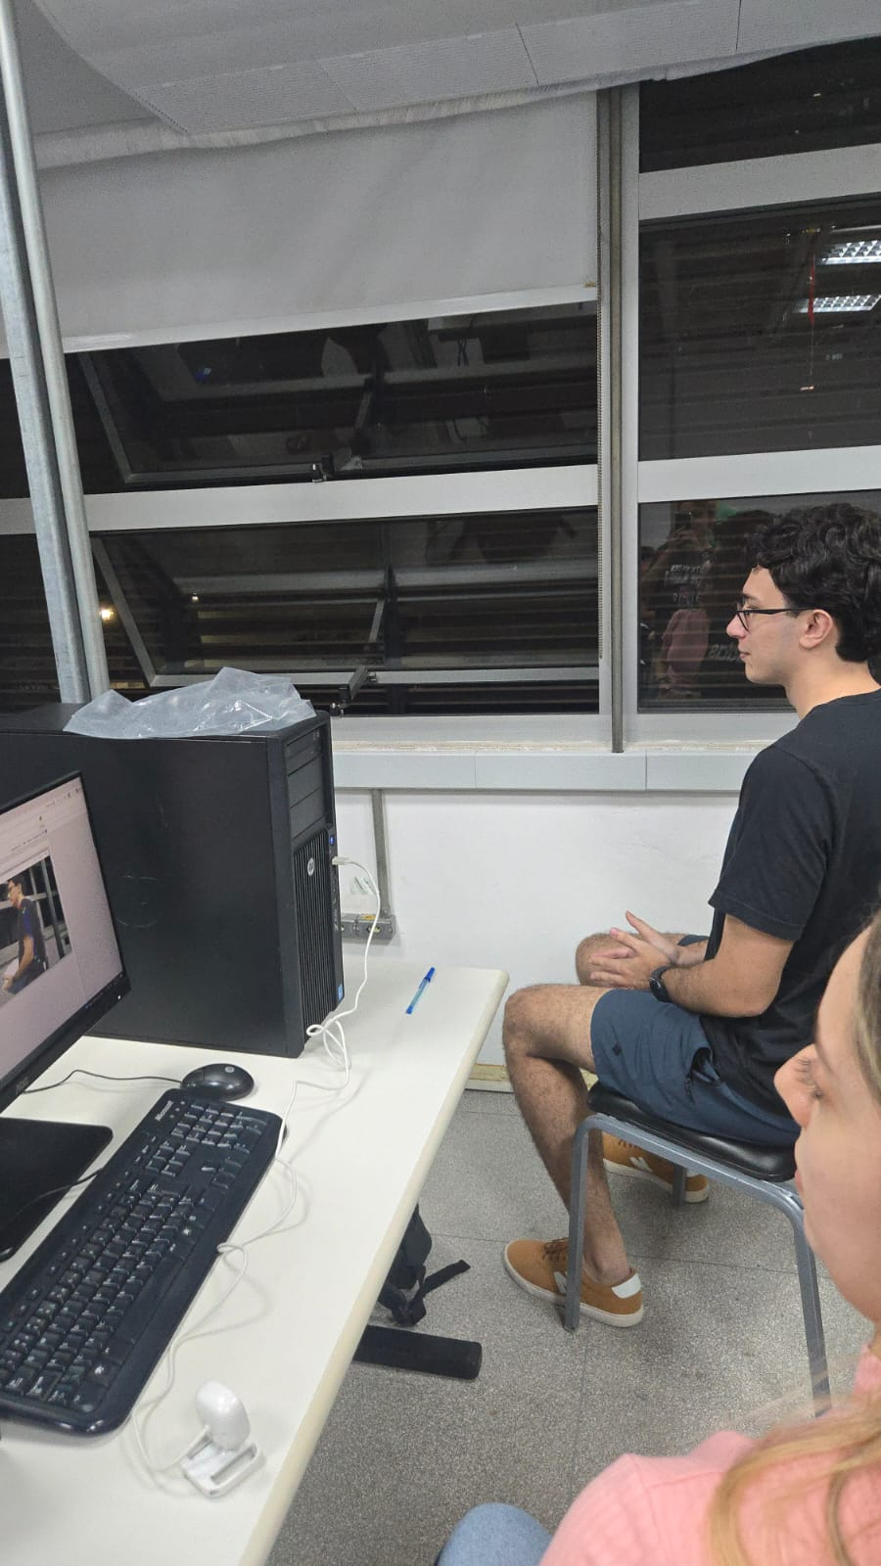

A Figura 2 apresenta a resposta de um dos questionários aplicados em sala de aula.
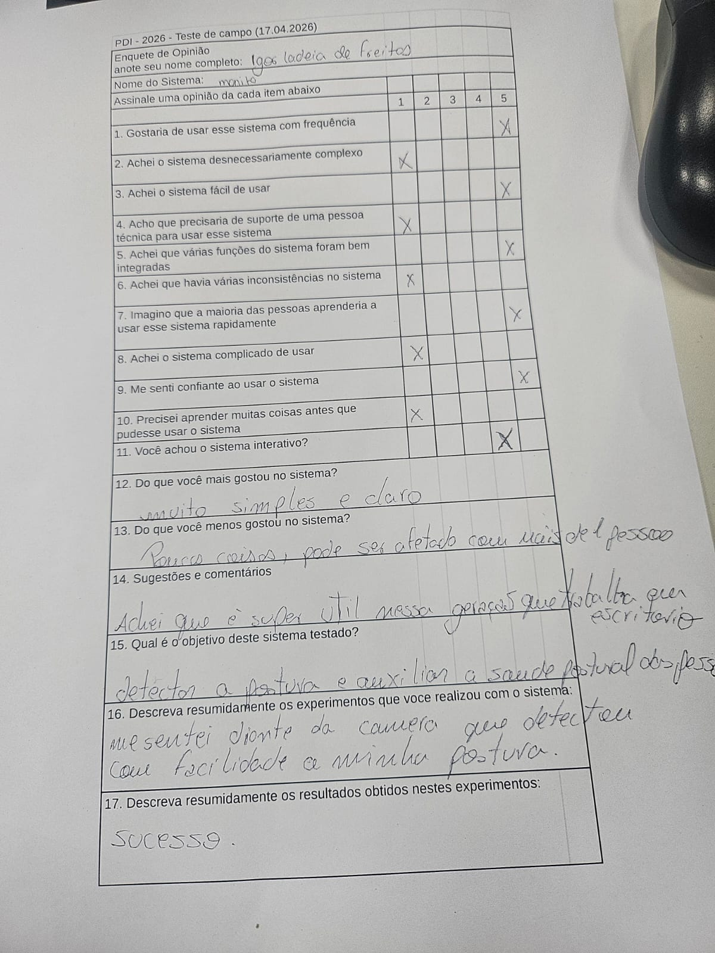

Conclusão
Com base nos resultados obtidos, pode-se concluir que o sistema:

- Atende ao requisito de ser utilizável por usuários leigos
- Apresenta boa aceitação em termos de usabilidade e utilidade
- Demonstra funcionamento consistente nos cenários testados

Os resultados experimentais reforçam que o SPV desenvolvido é uma solução viável para o monitoramento postural em tempo real.

